深圳2022年中考体育考试顺利开考
整理归属 深圳市招生考试办公室
发布日期 2022-05-17
来源 深圳市招生考试办公室官网
栏目 首页轮播
存档日期 2026-10-27
原文链接 https://szeb.sz.gov.cn/szzkw/qt/sylb/content/post_9795309.html
同文来源 https://szeb.sz.gov.cn/szzkw/zkgg/zkxx/content/post_9795303.html

开考首日，秩序井然
5月16日，我市2022年中考体育考试率先在福田区、南山区和坪山区鸣枪开考，5月17日，罗湖区、龙岗区、龙华区相继开考，考点现场秩序井然，其他各区也将在近日开始考试。今年中考体育考试在全市设10个考区、16个考点，组织13支监考队，监考人员从各区选派，继续实施监考员跨区交叉监考。体育考试整体进程预计将持续至5月30日，缓补考时间为6月14日。
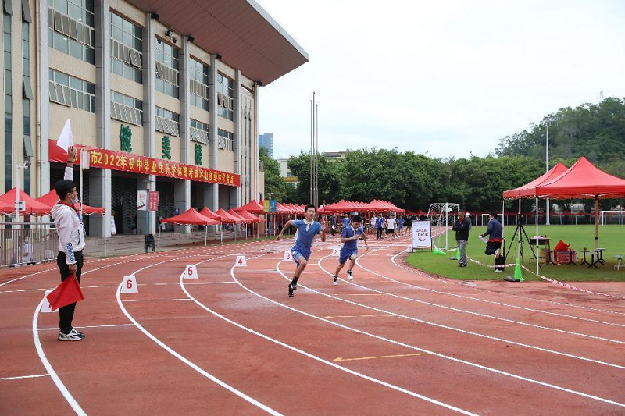
鸣枪开考
严格卫生防疫举措，确保考试健康平安
受新冠肺炎疫情影响，初三学生返校推迟，今年体育中考时间从以往的4月推迟至5月，考生可以进行更充分的体能恢复和备考训练。2022年中考体育考试方式由2021年的一个必考项目加一个选考项目改为“选考两项”，即由学生在我市所有项目中自行选择任意两个自己擅长的项目参加考试。
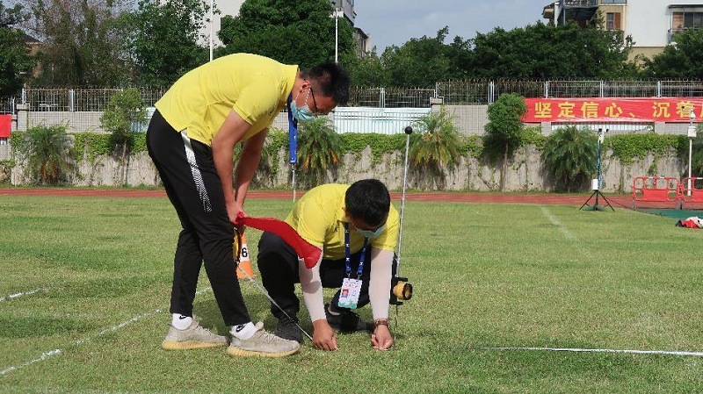
场地标准测定（横岗高级中学考点）
为确保考试健康、平安，市教育局及各考区考前都制定了详细的考试方案及安全应急预案，并会同市卫健委等部门完善修订了《深圳市2022年中考体育考试疫情防控工作方案》和《深圳市2022年中考体育考试疫情防控工作应急处置预案》。
在考试组织过程中各考区考点将按照要求做好考生及工作人员核酸检测、健康申报、入场测温、人员防护、设备器材消毒和应急处置等工作。进入考场的全部人员均需进行防疫检查。
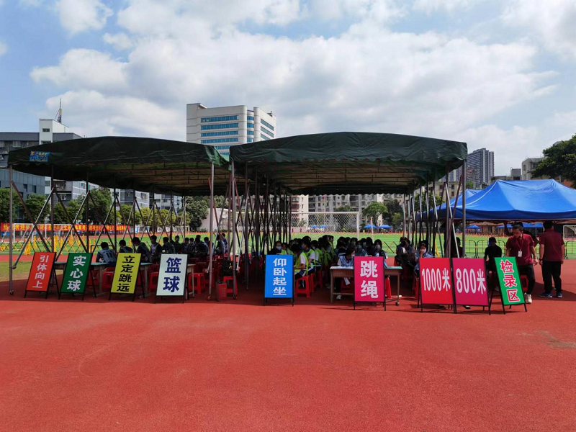
考生准备考试（翠园中学考点）
原图分页 1/2
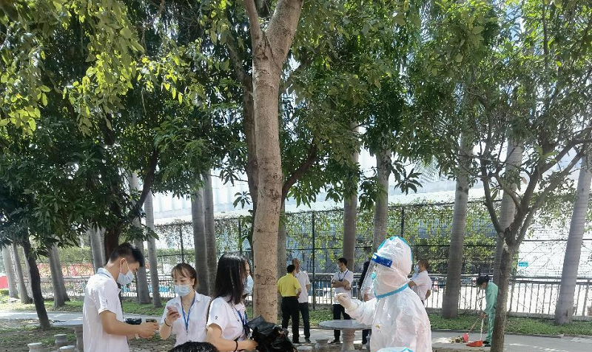
原图分页 2/2
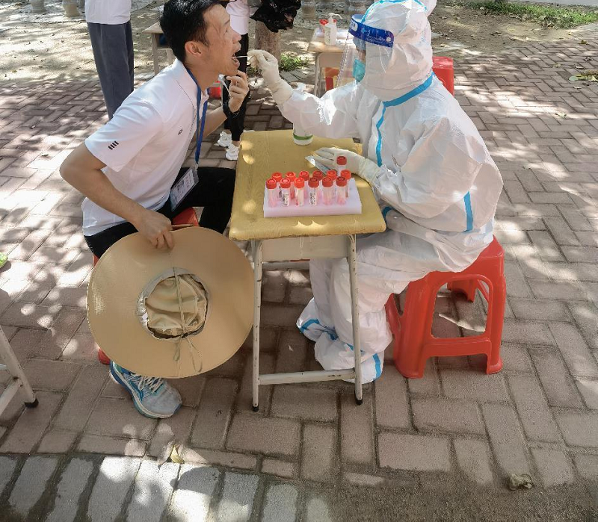
监考员核酸检测（西乡中学高中部考点）
为提供及时专业的医疗资源保障，考试现场还配备救护车和专业医护人员，备齐急救用品、药品，并配有自动体外除颤器（AED）等，一旦发生突发情况，立即启动应急处置预案，确保能在第一时间提供现场医疗服务。
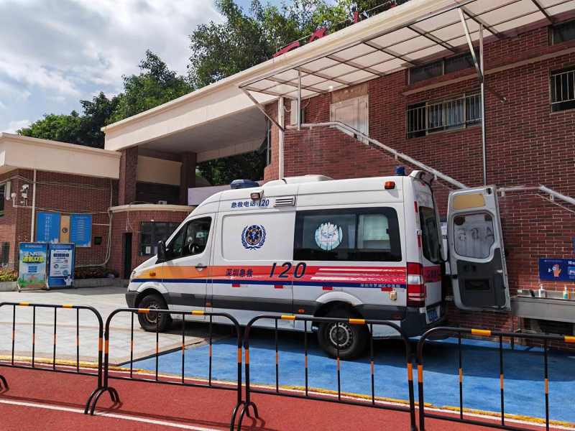
考点配备救护车（翠园中学考点）
考场提供防暑降温服务，指导考生安全考试
为减少高温、降雨等天气对考生的影响，各考点均配置大量太阳伞或帐篷，提供了宽敞的避雨应急场所，准备了充足防暑降温药品和饮料，设置了休息区、咨询处、饮水处、公示栏，部分考点还为考生准备了姜糖水、绿豆沙等饮品。各考点均设置了心理咨询室，为有需要的考生提供及时的心理疏导，部分考点布置了温馨活泼的考试加油标语，为考生营造积极暖心的考试氛围。
原图分页 1/2
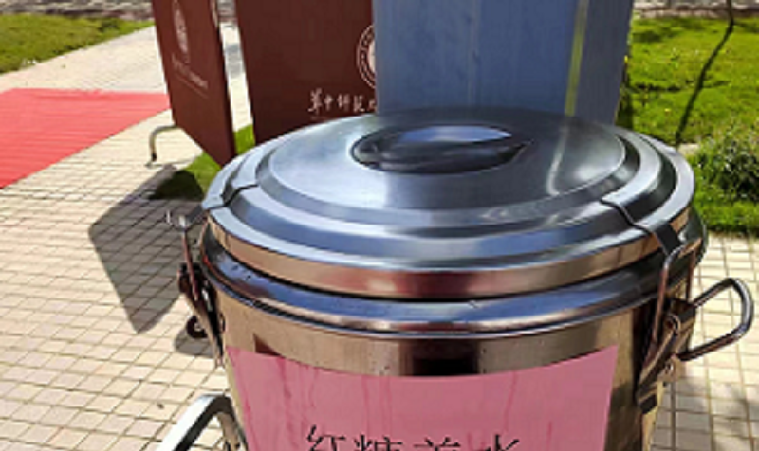
原图分页 2/2
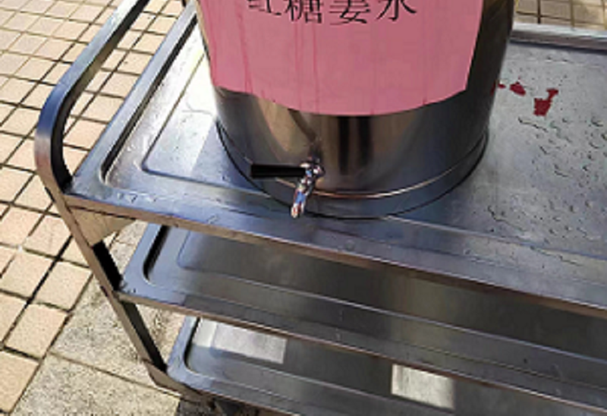
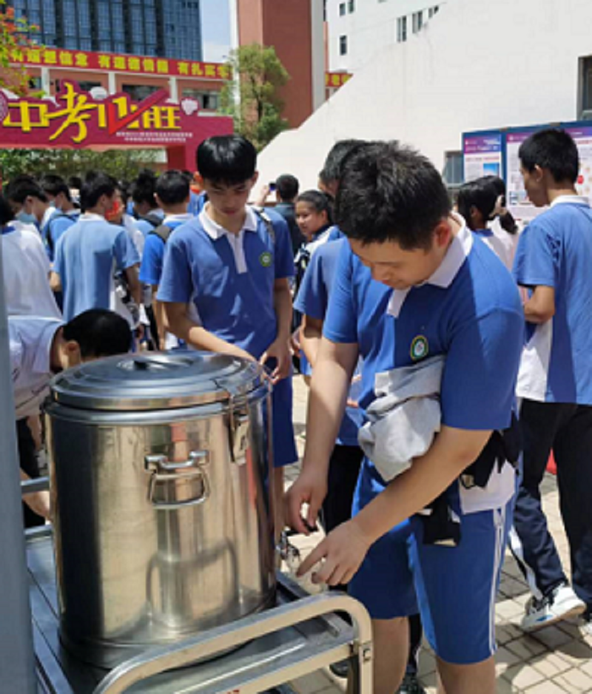
周到细致服务考生（华中师范大学附属中学考点）
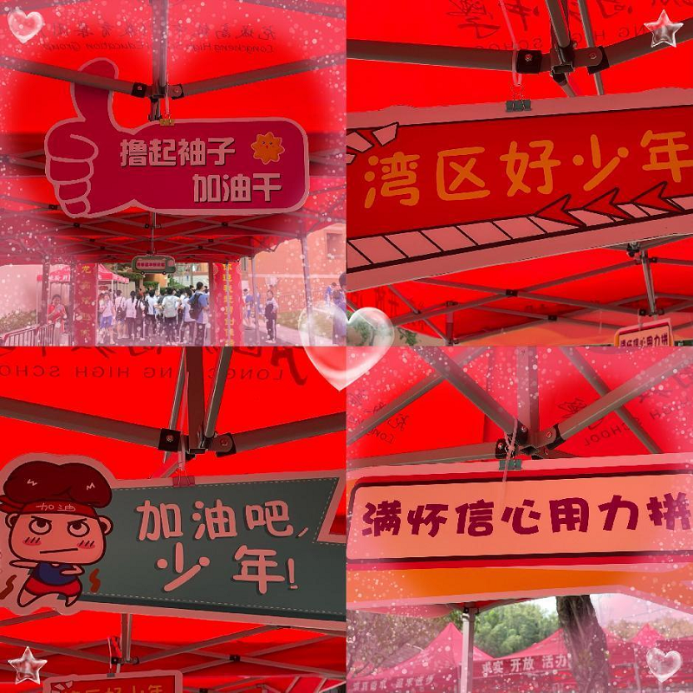
加油标语（龙城高级中学考点）
为确保考试安全，市教育局还要求各考区考点在考试过程中为考生提供有效保护与指导，如为引体向上考生提供运动防护；在跑道外侧设置观察员，做到无盲区观察考生考试情况，同时在终点处安排工作人员接应冲线考生，指引冲线考生离开跑道。
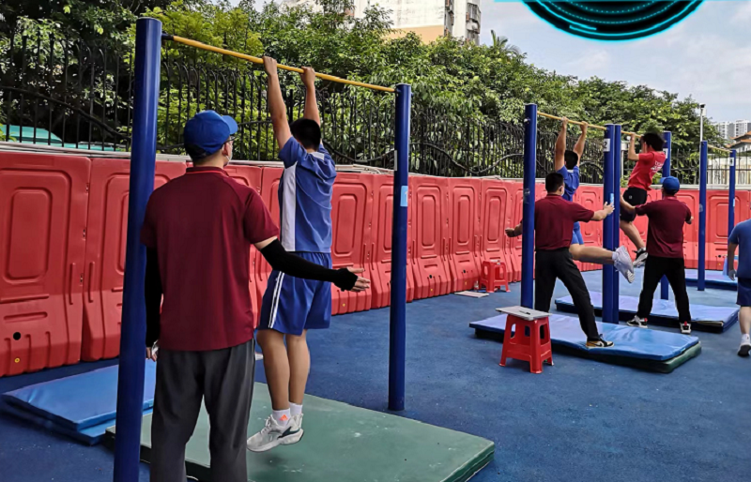
为引体向上考生提供运动防护（翠园中学考点）
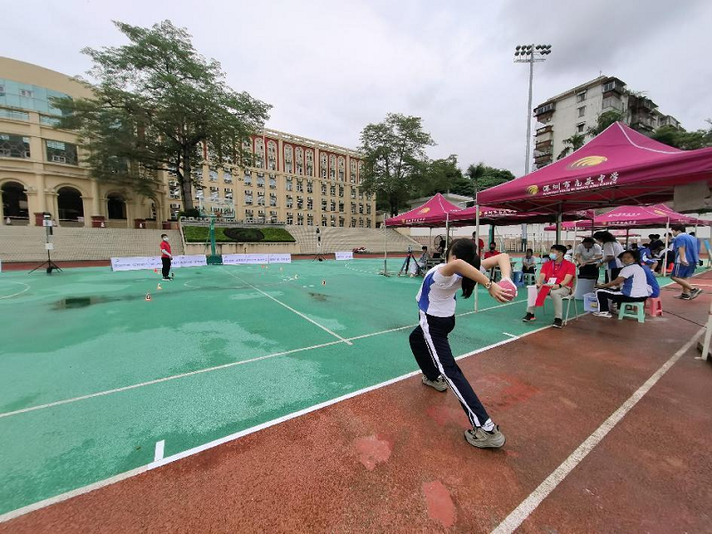
投掷实心球（南头中学考点）
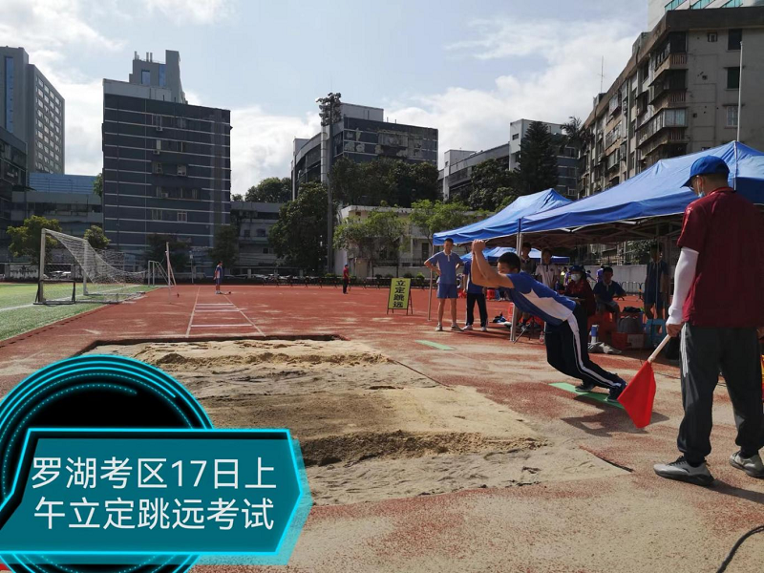
立定跳远（翠园中学考点）
使用信息化技术，严格考试监管
今年，在考试监管方面将继续落实全市统一选拔市级技术监督员驻点、监考员跨区交叉等制度，同时加强市、区两级考务培训，严格统一执裁标准，实现评判尺度在全市各区域相一致、在考试各阶段相一致。
考试全过程将实现视频监控全覆盖，在固定机位监控基础上，对重点环节将通过移动摄像方式进行多维监控，所有考点、考试项目的实时监控记录与市招考办考试监控中心实现互联互通，市招考办组织专人进行网上巡考。同时，电计工作现场全程录音、录像，防止人为干扰。
今年考试检录、测试、成绩采集和公示等环节将继续采用电子化设备，考试成绩数据实时上传到“深圳市中考中招管理系统”。市招考办安排专人对全市所有考点的考试数据进行实时监测，确保考试数据安全、准确。
考试期间，市教育局各检查巡视组将对各考区考点开展飞行检查。市招考办、各区教育行政部门也将组织巡查小组到各考点巡视。考试期间，各考点均设立考风考纪监督举报电话和电子邮箱，接受社会监督。
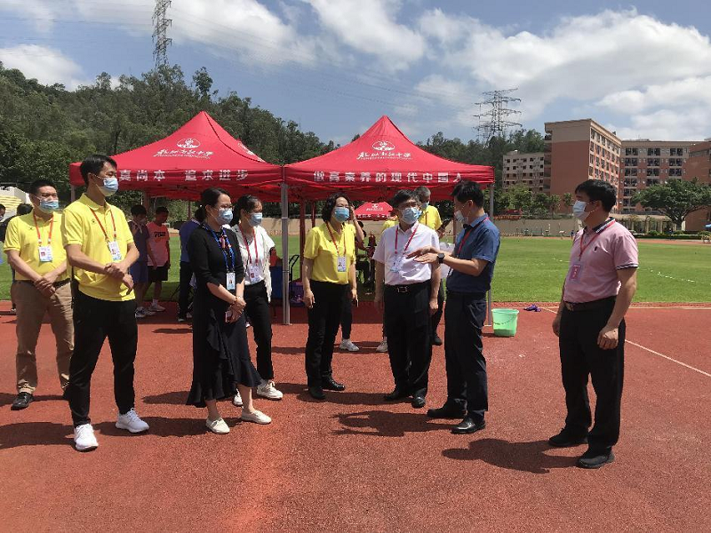
市招考办肖伟峰主任巡考

